**OFDM课程实验报告**

课程名称:基于OFDM调制解调传输的通信系统.

实验条件：MATLAB，SIMULINK

实验设计思路：尽量保证各模块条理清晰，能很方便的从各子模块的名称中就可以很直观的理解该子模块是干什么用的，将同一个功能的元件打包封装成子系统，这样可以很方便的进行修改和以后的阅读。

**第一章**

**--------------**前言，绪论

OFDM的全称为Orthogonal Frequency Division Multiplexing，意为正交频分复用。OFDM的思想可以追溯到20世纪60年代，当时人们对多载波调制做了许多理论上的工作，论证了在存在符号间干扰的带限信道上采用多载波调制可以优化系统的传输性能；1970年1月，有关OFDM的专利被首次公开发表；1971年，Weinstein和Ebert在IEEE杂志上发表了用离散傅里叶变换实现多载波调制的方法；20世纪80年代，人们对多载波调制在高速调制解调器、数字移动通信等领域中的应用进行了较为深入的研究，但是由于当时技术条件的限制，多载波调制没有得到广泛的应用；进入20世纪90年代，由于数字信号处理技术和大规模集成电路技术的进步，OFDM技术在高速数据传输领域受到了人们的广泛关注。现在OFDM已经在欧洲的数字音视频广播（如DAB和DVB）、欧洲和北美的高速无线局域网系统（如HIPERLAN2、IEEE 802.11a）、高比特率数字用户线（如ADSL、VDSL）以及电力线载波通信（PLC）中得到了广泛的应用。

OFDM通信技术是多载波传输技术的典型代表。多载波传输把数据流分解为若干个独立的子比特流，每个子数据流将具有低得多的比特速率，用这样低比特率形成的低速率多状态符号去调制相应的子载波，就构成了多个低速率符号并行发送的传输系统。OFDM是多载波传输方案的实现方式之一，利用快速傅里叶逆变换（IFFT，Inverse Fast Fourier Transform）和快速傅里叶变换（FFT，Fast Fourier Transform）来分别实现调制和解调，是实现复杂度最低、应用最广的一种多载波传输方案。

**OFDM能解决传统所遇到的问题**

○系统的通信能力实际上受制于信道的传播特性。对于高速数据业务，发送符号的周期可以与时延扩展相比拟，甚至小于时延扩展，此时将引入严重的码间干扰，导致系统性能的急剧下降。

○信道均衡是经典的抗码间干扰技术，在许多移动通信系统中都采用了均衡技术消除码间干扰。但是如果数据速率非常高，采用单载波传输数据，往往要设计几十甚至上百个抽头的均衡器，这不啻是硬件设计的噩梦。

○OFDM 系统既可以维持发送符号周期远远大于多径时延，又能够支持高速的数据业务，并且不需要复杂的信道均衡。

**第二章**

**--------**OFDM的原理

OFDM是一种多载波调制技术，其原理是用N个子载波把整个信道分割成N个子信道，即将频率上等间隔的N个子载波信号调制并相加后同时发送，实现N个子信道并行传输信息。这样每个符号的频谱只占用信道带宽的1/N，且使各子载波在OFDM符号周期T内保持频谱的正交性。

如下图a所示为一个OFDM符号内包含5个子载波的实例。其中，所有的子载波都具有相同的幅值和相位，但在实际应用中，经过数字基带调制后，每个子载波不可能都有相同的幅值和相位。从下图a中可以看出，每个子载波在一个OFDM符号周期内都包含整数倍个周期，而且各个相邻的子载波之间相差1个周期。这一特性可以用来解释子载波间的正交性，即满足：

|  |
| --- |
| <http://images.51cto.com/files/uploadimg/20090728/160922574.gif> |
| 2.1 正交性 |

这种正交性还可以从频域角度来解释，下图（b）给出了互相覆盖的各个子信道内经过矩形波成形得到的符号sinc函数频谱。每个子载波频率最大值处，所有其他子信道的频谱值恰好为零。因为在对OFDM符号进行解调的过程中，需要计算这些点上所对应的每个子载波频率的最大值，所以可以从多个互相重叠的子信道符号中提取每一个子信道符号，而不会受到其他子信道的干扰。从图（b）中可以看出，OFDM符号频谱实际上可以满足奈奎斯特准则，即多个子信道频谱之间不存在互相干扰。因此这种一个子信道频谱出现最大值而其他子信道频谱为零的特点可以避免载波间干扰（ICI）的出现。

|  |
| --- |
| <http://images.51cto.com/files/uploadimg/20090728/161006470.gif> |
| （a）OFDM子载波时域图（b）OFDM子载波频域图 |

在发送端，串行码元序列经过数字基带调制、串并转换，将整个信道分成N个子信道。N个子信道码元分别调制在N个子载波频率[http://images.51cto.com/files/uploadimg/20090728/161641660.gif](http://images.51cto.com/files/uploadimg/20090728/161641660.gif) 上，设[http://images.51cto.com/files/uploadimg/20090728/161703396.gif](http://images.51cto.com/files/uploadimg/20090728/161703396.gif) 为最低频率，相邻频率相差1/N，则[http://images.51cto.com/files/uploadimg/20090728/161757684.gif](http://images.51cto.com/files/uploadimg/20090728/161757684.gif) ，[http://images.51cto.com/files/uploadimg/20090728/161816689.gif](http://images.51cto.com/files/uploadimg/20090728/161816689.gif) ，角频率为[http://images.51cto.com/files/uploadimg/20090728/161841999.gif](http://images.51cto.com/files/uploadimg/20090728/161841999.gif) ，[http://images.51cto.com/files/uploadimg/20090728/161816689.gif](http://images.51cto.com/files/uploadimg/20090728/161816689.gif)。

待发送的OFDM信号[http://images.51cto.com/files/uploadimg/20090728/161923836.gif](http://images.51cto.com/files/uploadimg/20090728/161923836.gif) 为：

|  |
| --- |
| <http://images.51cto.com/files/uploadimg/20090728/162001262.gif> |
| 2.2 |

接收端对接收到的信号进行如下解调：

|  |
| --- |
| <http://images.51cto.com/files/uploadimg/20090728/162031564.gif> |
| 2.3 |

由于OFDM符号周期[http://images.51cto.com/files/uploadimg/20090728/162501924.gif](http://images.51cto.com/files/uploadimg/20090728/162501924.gif) 内各子载波是正交的，正交关系如式2.1所示。所以，当[http://images.51cto.com/files/uploadimg/20090728/162620817.gif](http://images.51cto.com/files/uploadimg/20090728/162620817.gif) 时，调制载波[http://images.51cto.com/files/uploadimg/20090728/162640438.gif](http://images.51cto.com/files/uploadimg/20090728/162640438.gif) 与解调载波 为同频载波，满足相干解调的条件，[http://images.51cto.com/files/uploadimg/20090728/162707153.gif](http://images.51cto.com/files/uploadimg/20090728/162707153.gif) ，恢复了原始信号；当[http://images.51cto.com/files/uploadimg/20090728/162733100.gif](http://images.51cto.com/files/uploadimg/20090728/162733100.gif) 时，接收到的不同载波之间互不干扰，无法解调出信号。这样就在接收端完成了信号的提取，实现了信号的传输。

在式2.2中，设

|  |
| --- |
| <http://images.51cto.com/files/uploadimg/20090729/135921504.gif> |
| 2.4 |

若1个http://images.51cto.com/files/uploadimg/20090728/162501924.gif内[http://images.51cto.com/files/uploadimg/20090729/140043376.gif](http://images.51cto.com/files/uploadimg/20090729/140043376.gif) 以采样频率[http://images.51cto.com/files/uploadimg/20090729/140109835.gif](http://images.51cto.com/files/uploadimg/20090729/140109835.gif) （其中[http://images.51cto.com/files/uploadimg/20090729/140146556.gif](http://images.51cto.com/files/uploadimg/20090729/140146556.gif) ）被采样，则可得[http://images.51cto.com/files/uploadimg/20090729/140224112.gif](http://images.51cto.com/files/uploadimg/20090729/140224112.gif) 个采样点。设[http://images.51cto.com/files/uploadimg/20090729/140246306.gif](http://images.51cto.com/files/uploadimg/20090729/140246306.gif) ，[http://images.51cto.com/files/uploadimg/20090729/140308360.gif](http://images.51cto.com/files/uploadimg/20090729/140308360.gif) ，则

|  |
| --- |
| <http://images.51cto.com/files/uploadimg/20090729/140340262.gif> |
| 2.5 |

式2.5正是序列[http://images.51cto.com/files/uploadimg/20090729/140420165.gif](http://images.51cto.com/files/uploadimg/20090729/140420165.gif) 的[http://images.51cto.com/files/uploadimg/20090729/140224112.gif](http://images.51cto.com/files/uploadimg/20090729/140224112.gif) 点离散傅里叶反变换（IDFT）的结果，这表明IDFT运算可完成OFDM基带调制过程。而其解调过程可通过离散傅里叶变换（DFT）实现。因此，OFDM系统的调制和解调过程等效于IDFT和DFT。在实际应用中，一般用IFFT/FFT来代替IDFT/DFT，这是因为IFFT/FFT变换与IDFT/DFT变换的作用相同，并且有更高的计算效率，适用于所有的应用系统。

**第三章**

**---------------------------------系统的设计**

**一．总体框架**

OFDM系统组成框图如下图所示。其中，上半部分对应于发射机链路，下半部分对应于接收机链路，整个系统包含信道编/解码、数字调制/解调、IFFT/FFT、加/去保护间隔和数字变频！



实验设计原理图如下所示

输入比特序列完成信道编码后，根据采用的调制方式，完成相应的调制映射，形成调制信息序列[http://images.51cto.com/files/uploadimg/20090729/140936951.gif](http://images.51cto.com/files/uploadimg/20090729/140936951.gif) ，对[http://images.51cto.com/files/uploadimg/20090729/140936951.gif](http://images.51cto.com/files/uploadimg/20090729/140936951.gif) 进行IFFT，将数据的频谱表达式变换到时域上，得到OFDM已调信号的时域抽样序列，加上保护间隔（添加循环前缀），再进行数字变频，得到OFDM已调信号的频带时域波形。接收端先对接收信号进行数字下变频，去掉保护间隔，得到OFDM已调信号的抽样序列，对该抽样序列做FFT即得到原调制信息序列[http://images.51cto.com/files/uploadimg/20090729/140936951.gif](http://images.51cto.com/files/uploadimg/20090729/140936951.gif) 。

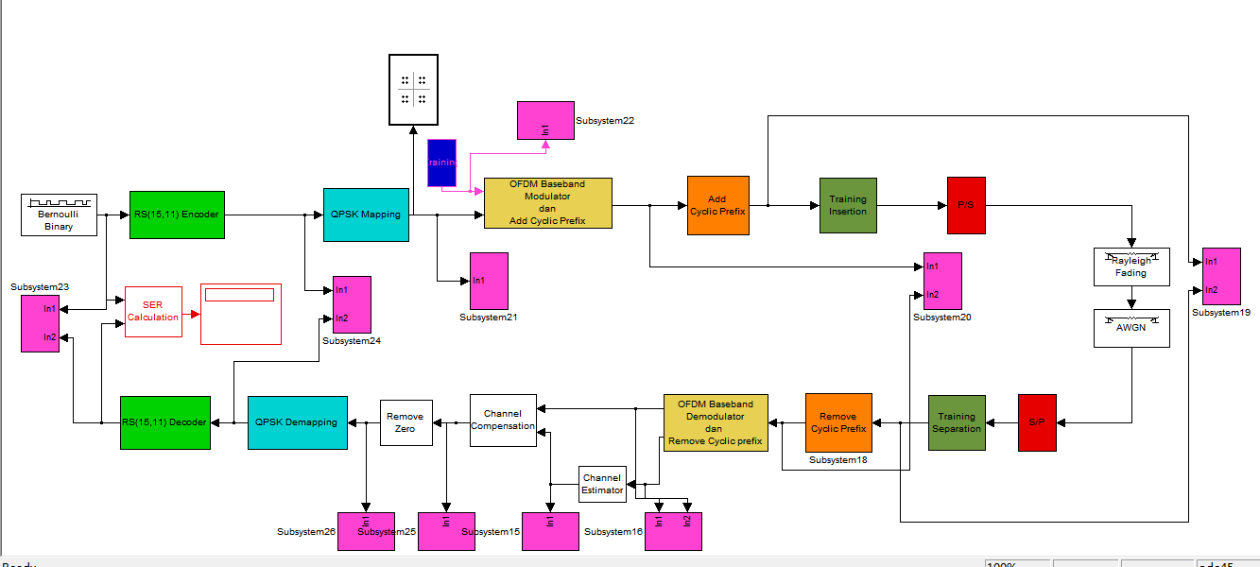

上图中粉红色的部分为示波器显示部分，主体结构为其余颜色的部分！

**二．各模块介绍**

**发送机部分**

**信源数据的产生：**在本设计中，信源系统采用的是伯努利二进制序列，所设置的占空比为0.5（即在同一个波中0和1所占的比例是一样的），所产生的序列是以帧（frame）的形式产生，每帧的数据是44位，码元宽度为16e-5/44/2 s，此时输出到信道上面的数据是44x1的形式！详细参数如下图所示：  
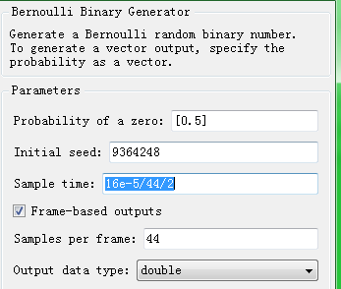

产生的波形如下图所示

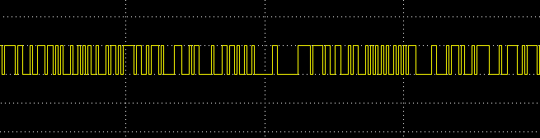

RS调制：本卷积码将11个信息比特编成15个比特，由于11和15都很小，特别适合以串行形式进行传输，时延小。卷积码编码后的15个码元不仅与当前段的11个信息有关，还与前面的N-1段信息有关，编码过程中互相关联的码元个数为15N。卷积码的纠错性能随N的增加而增大，而差错率随N的增加而指数下降。在编码器复杂性相同的情况下，卷积码的性能优于分组码。所以本设计中采用RS码来进行信源编码，方便产生错误时能进行纠错！

本RS码，信息位为11为编码为15位的数据，所以一帧的数据经编码后帧长就变为60，所以经卷积编码输出的数据为60x1的数据格式

RS调制模块的参数设计如下所示

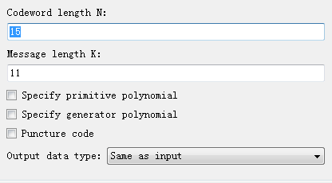

编码之后的波形如下所示

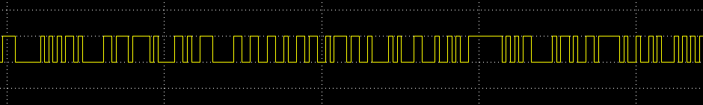

QPSK调制：QPSK是英文Quadrature Phase Shift Keying的缩略语简称，意为正交相移键控是一种数字调制方式。在数字信号的调制方式中QPSK四相移键控是目前最常用的一种卫星数字信号调制方式,它具有较高的频谱利用率、较强的抗干扰性、在电路上实现也较为简单

四相相移调制是利用载波的四种不同相位差来表征输入的数字信息，是四进制移相键控。QPSK是在M=4时的调相技术，它规定了四种载波相位，分别为45°，135°，225°，315°，调制器输入的数据是二进制数字序列，为了能和四进制的载波相位配合起来，则需要把二进制数据变换为四进制数据，这就是说需要把二进制数字序列中每两个比特分成一组，共有四种组合，即00，01，10，11，其中每一组称为双比特码元。每一个双比特码元是由两位二进制信息比特组成，它们分别代表四进制四个符号中的一个符号。QPSK中每次调制可传输2个信息比特，这些信息比特是通过载波的四种相位来传递的。解调器根据星座图及接收到的载波信号的相位来判断发送端发送的信息比特。

本次试验中QPSK设置的参数如下图所示

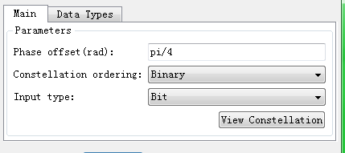

以bit进行编码，没两比特进行一次映射将00映射为-1-j；将01映射为-1+j；将10映射为1-j；将11映射为1+j。所形成的星座图如下图所示

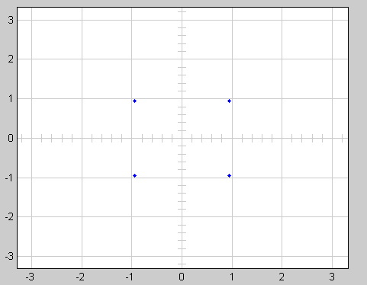

每一个角度对应一个数值左上角对应的是01，右上角对应的是11

左下角对应的是00；右下角对应的是10.经过映射之后输出的数据是复数，且信道上面此时传输的数据为30x1的数据格式，每帧的长度变为30

可以观察到实部和虚部的数据，也就是IQ两路数据

如下所示

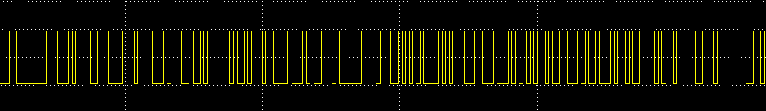

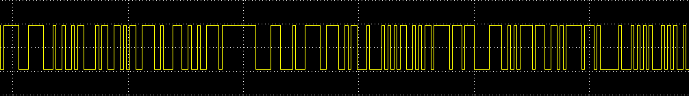

此时的实部和虚部两路数据的的帧长都为30.

**OFDM调制系统：**

调制模型最关键在于IFFT变换，在这种IFFT变化能很方便的实现载波调制，本系统所用的是数字载波调制方式，采用与另外一路数字载波控制信号合成后，本来输入的数据是30x1的复信号，然后再中间补一个0构成了了31x1的复信号，与另外一路31x1的信号合成之后就变成了31x2的一路矩阵信号，实现了调制，又由于进行IFFT时需要的数据是2的N次方所以在数据中加上足够多的0构成了64x2的数据，然后进行IFFT调制之后输出。



设计的子模块如下图所示

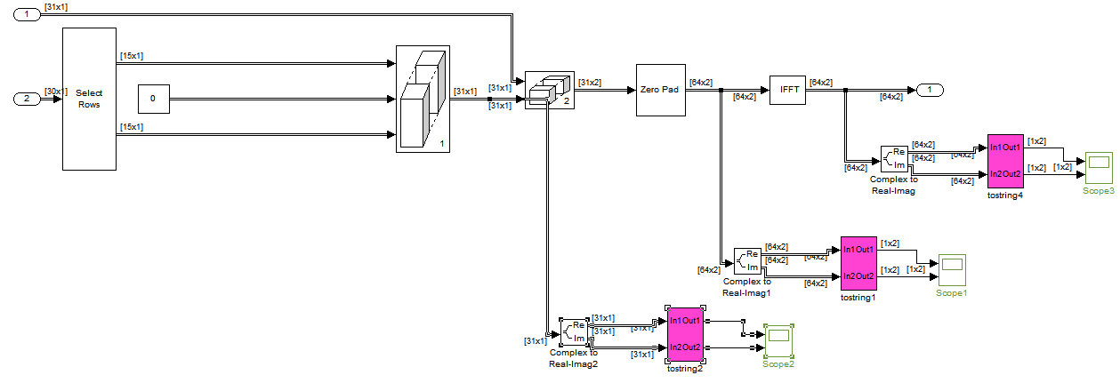

本OFDM调制只将该信号分为两部分即码元速率变为他的1/2，在两路分开的信号合在一起后补了一个0，之后的波形如下图所示

补零模块参数设置图形在波形之下

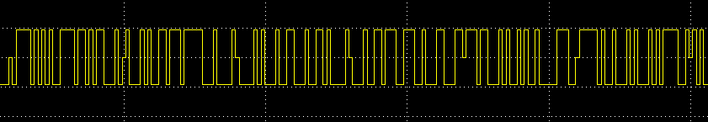

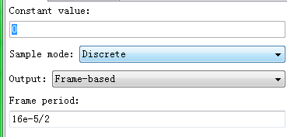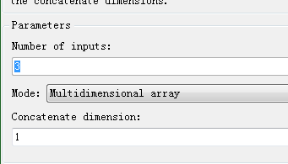

在数据进行IFFt前为了方式数据产生ICI，必须进行补零，补零后形成的波形如下图所示

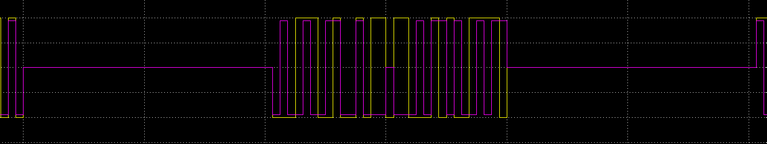

将数据全部集中到一个帧的中间，这样可以很有效的防止由于码间串扰对数据造成干扰。

完成IFFT调制之后的数据如下图所示，由于数据是复数，所以将数据根据实部和虚部分离出来了

参数设置

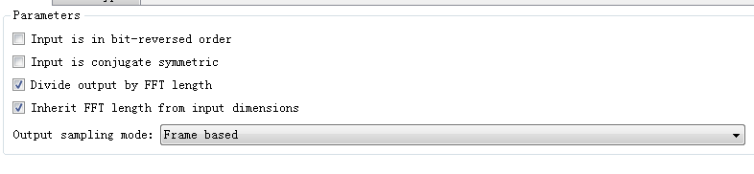

实部

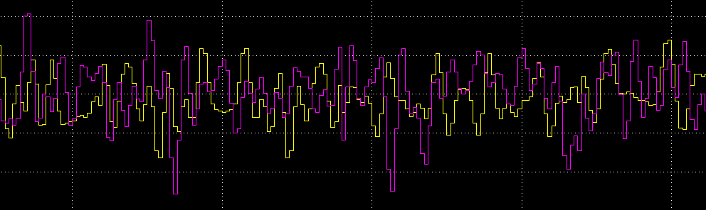

虚部

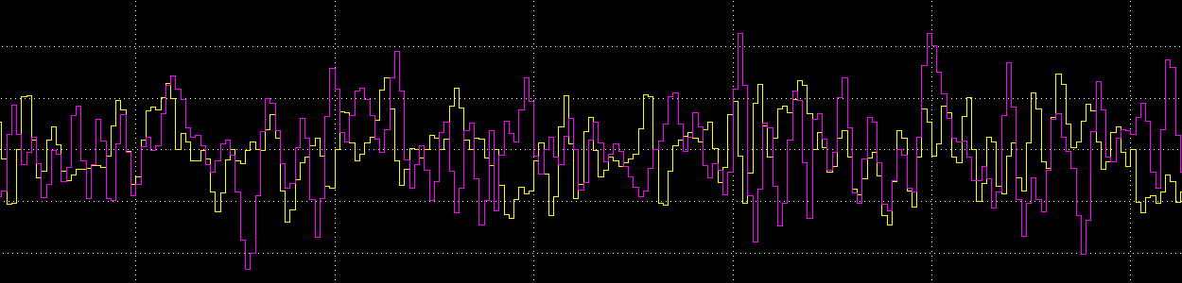

经过OFDM调制输出的信号是64x2的调制信号，为了防止码间串扰需要进行cp循环调制，这样可以很有效的防止码间串扰！减少系统的误码率！

从实部和虚部来看这里有四路数据！

**CP循环：**应用OFDM的一个重要原因在于它可以有效地对抗多径时延扩展。把输入数据流串并变换到 个并行的子信道中，使得每一个调制子载波的数据周期可以扩大为原始数据符号周期的N倍，因此时延扩展与符号周期的数值比也同样降低N倍。另外，通过在每个OFDM符号间插入保护间隔（GI，Guard Interval）可以进一步抵制符号间干扰（ISI），还可以减少在接收端的定时偏移错误。这种保护间隔是一种循环复制，增加了符号的波形长度，在符号的数据部分，每一个子载波内有一个整数倍的循环，此种符号的复制产生了一个循环的信号，即将每个OFDM符号的后[http://images.51cto.com/files/uploadimg/20090729/141113582.gif](http://images.51cto.com/files/uploadimg/20090729/141113582.gif) 时间中的样点复制到OFDM符号的前面，形成循环前缀（CP，Cyclic Prefix），在交接点没有任何的间断。因此将一个符号的尾端复制并补充到起始点增加了符号时间的长度。

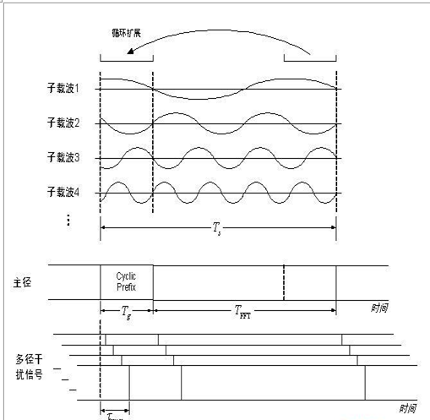

在本次CP循环中，将数据的39—64位共25位加到每一帧的最前面去，这样虽然增大了带宽，但是对抑制码间串扰有很大的好处！

具体的设置参数如下图所示

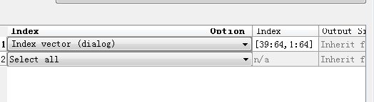

仿真之后实部和虚部的波形分别如下所示：

实部

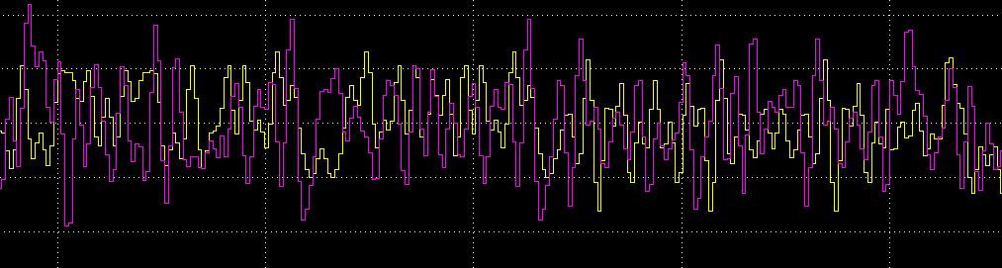

**虚部**

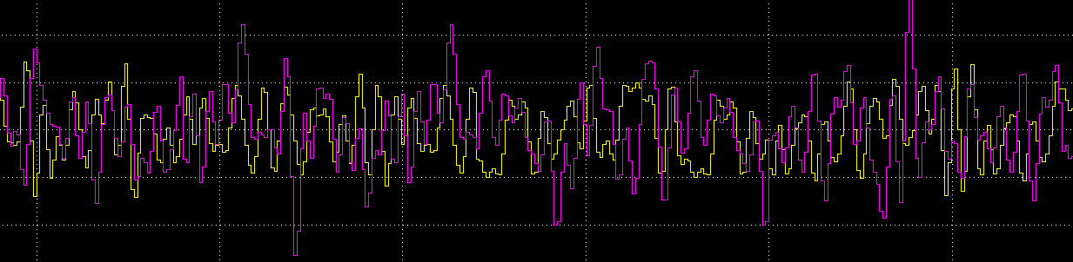

**从上面的波形可以看出每隔64的码元就可以看到25个数据的重复，这就是CP循环用来起保护作用的。保护在后面信道传输中免受ICI的影响，在FFT中可以很好的还原数据！**

**串并转换：**为了方便数据在信道上面的传输，就必须对数据进行串并转换，由于现在数据是90x2的数据矩阵，必须将数据转变为180x1的形式然后再转化为数据流在信道上面传输。因为是92x2的数据流，所以可以通过矩阵变换先将矩阵分解为两路90x1的数据，然后再通过矩阵变换合成180x1的信号。从而实现了数据的串并转换！

实现流程图



设计图如下所示

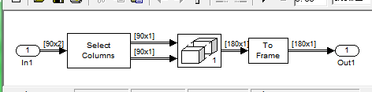

其中各元件的参数设置如下所示

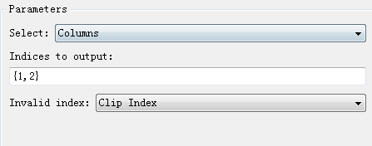

Matix设置

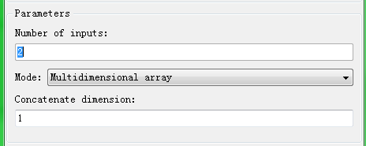

在经过一个unbuffer之后就可以将矩阵转化为数据流，这样的数据就适合在信道里面进行传输。PS。本通信系统所用的信道是AWNG加性信道和瑞利平稳衰落信道！

***接收机部分***

接收机部分包括串并转换，将数据还原成帧信号，保证每帧的信号有90x2的矩阵。然后再去CP循环，然后就是FFt变换，变幻出来的数据在去零，反QPSK映射，解调就可以恢复出输出的信号。进行比较还可以测算出误码率。

**串并转换：**本串并转换实现的思路是先将接收到的数据转化为矩阵180x1然后经过to frame 转换成帧180x1然后将数据分为两路90x1然后按列合并起来就是90x2的矩阵。

设计思路如下所示：



设计图如下所示

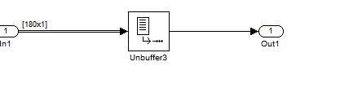

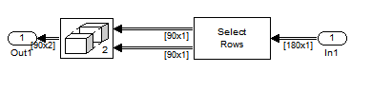

各元件的参数如图所示

Buffer的参数

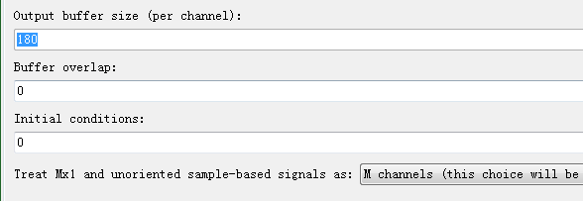

Select rows 参数

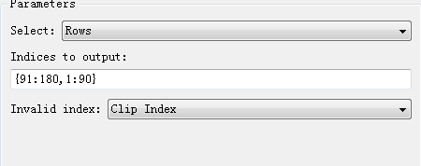

Matxi的参数

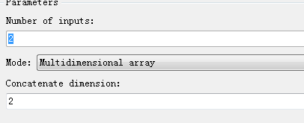

将信号分解之后与源发送端的信号进行比较发现输出的信号是完全一致的除了时间上面的延迟以外如下图

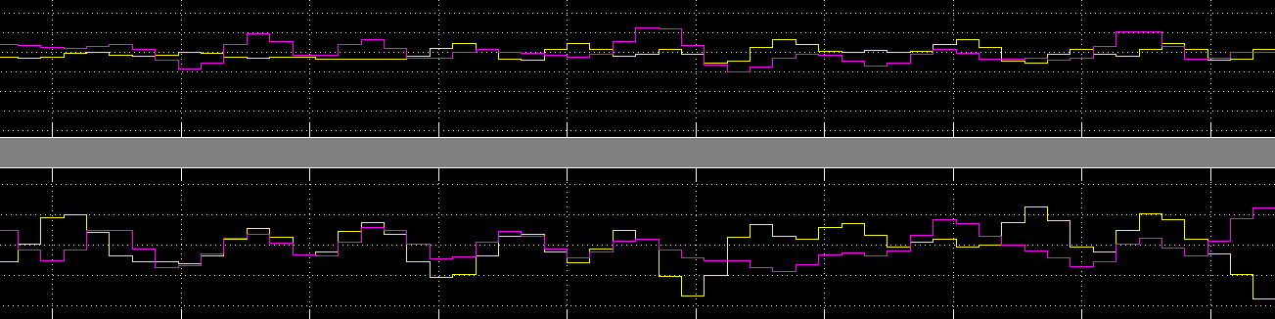

上面两图示提取出来的实部图 ，上面可以看出第一图的红线和下图的黄线以及上图的黄线和下图的红线除了时间的延迟波形基本上是完全一致的！如上图箭头所指就是延时造成的其余波形还是一样，所以可以说在接收到的信号转换为矩阵期间是没有任何错误的！

**去CP循环：**就是将加载数据前面的循环后缀26个码元去掉，所以可以通过一个行选择输出第27到90行共64行的数据而把加在前面的26行数据舍掉就可以还原原来的数据

选择模块的参数设置如下图所示：

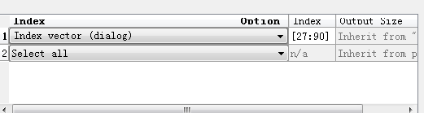

选择输出后的数据与发送端没有加CP循环的数据进行比较。可以发现两数据是完全一致的。

波形比较如下所示

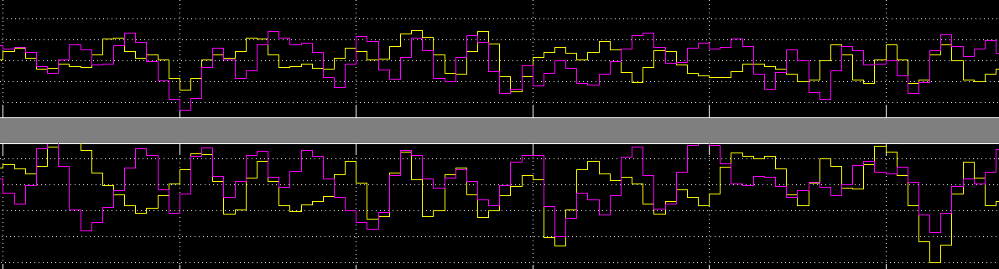

上图箭头所指的地方就是数据对齐点，除了码元上面的延时以外，码元波形是完全一致的，故去掉cp循环之后波形是正确的，接下来要做的就是进行傅里叶变换，恢复原始的波形

OFDM解调模块

OFDM解调模块是将是对上面的IFFT数据进行傅里叶变换恢复数据，然后按照上面数据的排列恢复所需要的数据！

设计模块如下图所示



由于数据帧与数据帧间存在很长一段的0数据，所以可以之间进行FFT变换而不需要去掉0之后再进行FFT变换，这样的方式充分的利用FFt变换的优势！

设计流程图如下所示

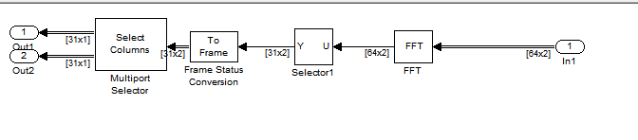

FFT的参数设置如下所示

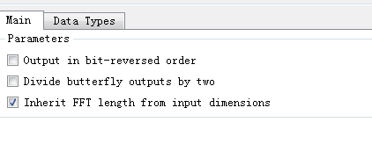变化之后的数据如下图所示

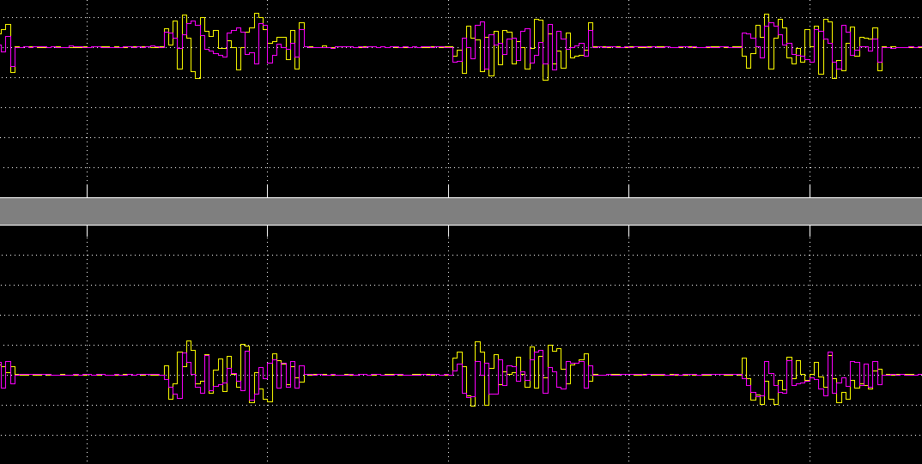

接下来就是选择每一帧中间的数据部分，而去掉全0的部分，可以用一个行选择器，

其设置参数如下图所示

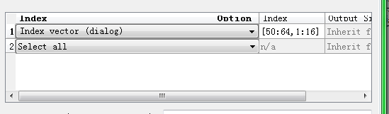

此时输出的数据将只有数据部分，而丢弃了全0的部分得到的波形如下图所示

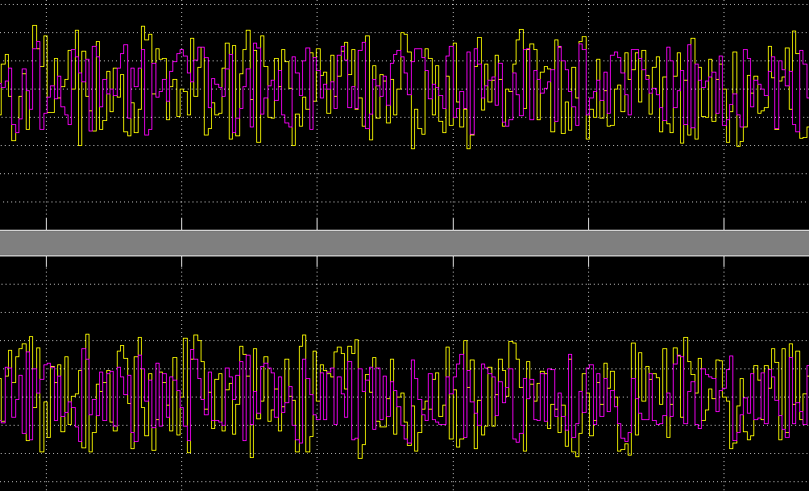

然后将数据转换为帧为30x2的数据帧，然后将30x2的数据帧通过列选择器分解出两路信号来，用于数字上下变频来实现数据的恢复

**信道估计**

。在OFDM调制中产生了一个随机序列帧长为31的序列来与原来的加零后的信号进行合成62x1的信号。在解调中分解出两路信号，其中一路信号就是随机序列经过信道之后调制解调后的信号，然后用相同的PN序列与数据路相乘，然后对其取反,再乘以原来的序列经过编码之后的译码之后的序列就可以得到变化因数,再用该因数乘以解码之后的数据即可以还原原来的数据!

下面是信道电路图以及各参数设置

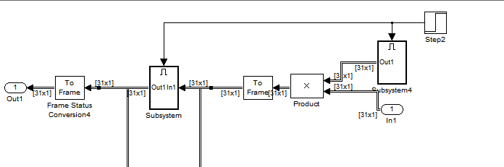

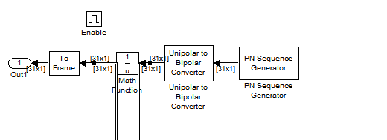

PN序列发生器参数如下所示

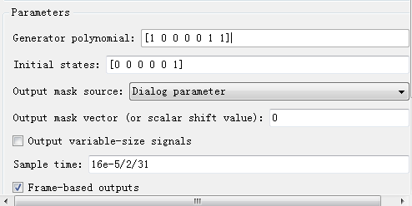

可以看到两路信号相乘之后的数据为一个正弦波

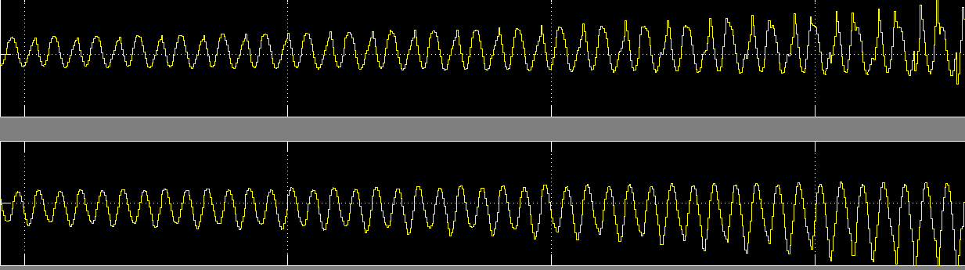

每一个周期对应两个码元宽度，然后用这样的得到的正弦波与数据波相乘就可以得到恢复后的加了一个零的的数据，如下图所示

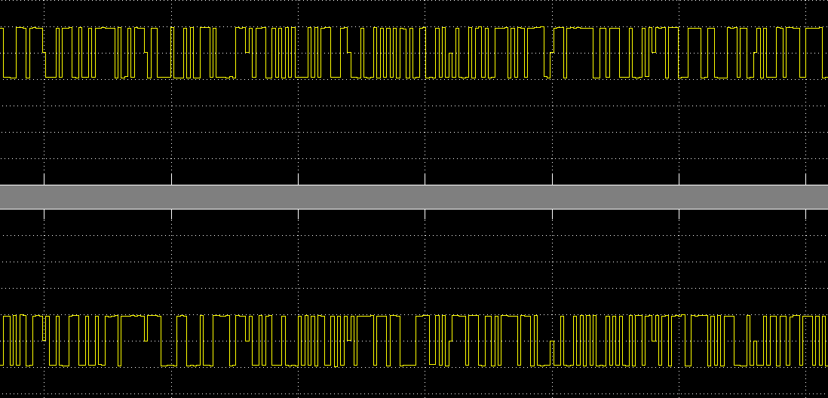

接下来要做的事就是去掉每帧数据中间的零，这可以用一个row slect选择去掉第16行即可。此时输出的数据为

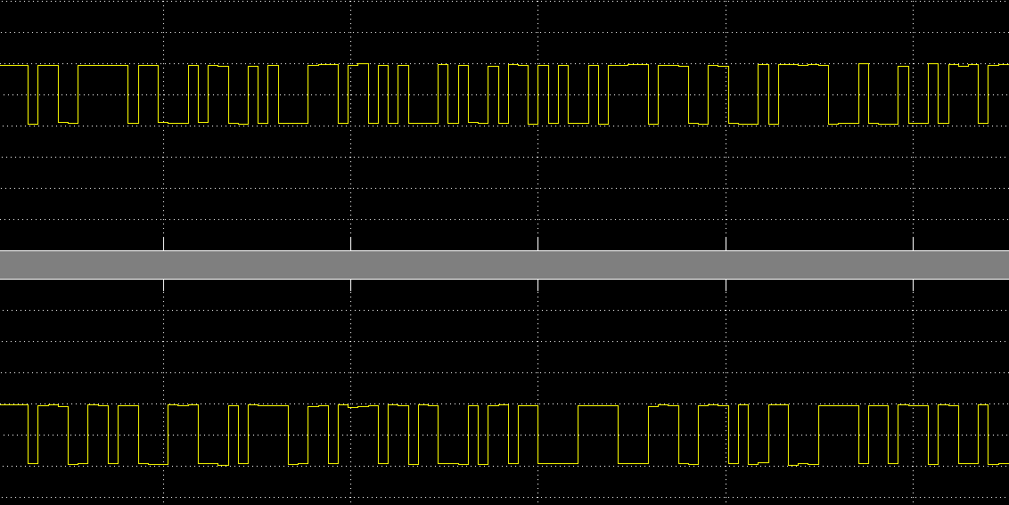

该去零中使用的行选择器的参数设置如下所示

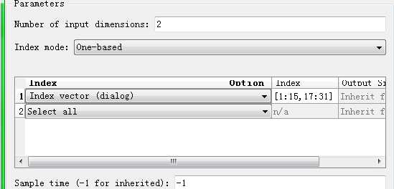

这样就去掉了第16行就可以很好的恢复出经过QPSK映射后的数据，接下来要做的事将映射后的数据还原。

**QPSK解调：**

Qpsk解调是将复数映射到实数域里面，1+j映射为11将

1. j映射为10；-1+j映射为01；-1-j映射为00；的映射原则将数据映射回去，这样就将原来30x1的数据变味了60x1的数据。将带宽变味了原来的两倍。

映射前的星座图如下所示

其仍然用-1-j表示00 -1+j表示01 1+j表示11 1-j表示10

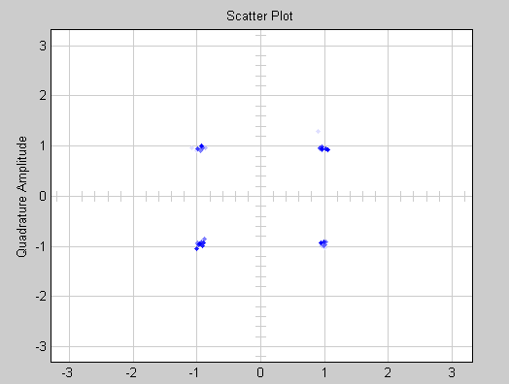

映射后的数据图如下所示

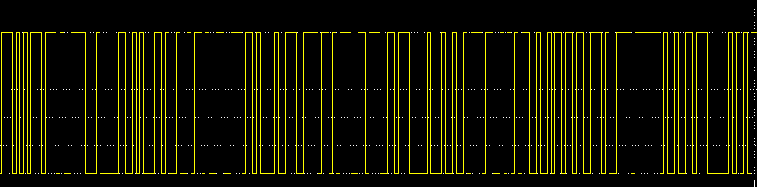

并将该路数据与原来进行QPSK调制之前的数据进行比较

如下所示

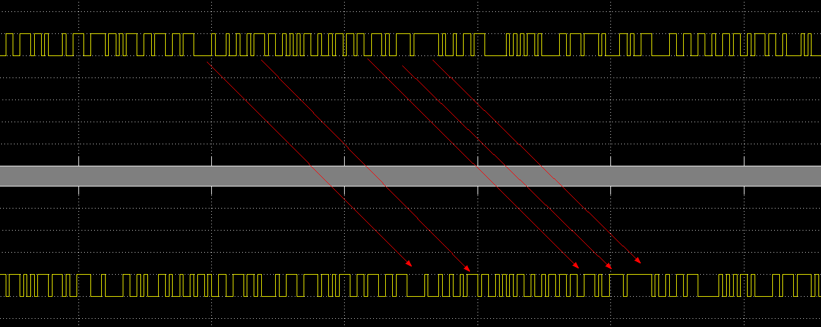

两路数据除了延迟以外数据的内容是一模一样的。可以说OFDM调制解调恢复出来的数据误码率很低。

**RS卷积译码：**

将从DQPSK接收到的信号进行卷记译码可以得到译码后的信号。

译码原则如下所示

**维特比译码**

[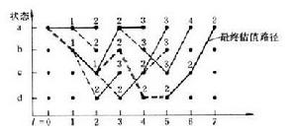](http://tupian.hudong.com/a4_28_59_01300000179599121431591146882_jpg.html?prd=zhengwenye_left_neirong_tupian)**维特比译码过程**

维特比译码是根据接收序列在码的格图上找出一条与接收序列距离（或其他量度）为最小的一种算法。它和运筹学中求最短路径的算法相类似。若接收序列为***R***=(10100101100111)，译码器从某个状态,例如从状态*ɑ*出发,每次向右延伸一个分支（对于*l*＜*L*,从每个节点出发都有2卷积码=2种可能的延伸,其中*L*是信息序列段数,对*l*≥*L*，只有一种可能）,并与接收数字相应分支进行比较,计算它们之间的距离，然后将计算所得距离加到被延伸路径的累积距离值中。对到达每个状态的各条路径（有2卷积码=2条）的距离累积值进行比较，保留距离值最小的一条路径，称为幸存路径（当有两条以上取最小值时，可任取其中之一）,译码过程如图。图中标出到达各级节点的幸存路径的距离累积值。对给定 ***R***的估值序列为卷积码=(10111)。这种算法所保留的路径与接收序列之间的似然概率为最大，所以又称为最大似然译码。这种译码的译码约束长度常为编码约束长度的数倍，因而可以纠正不多于(*df*/2)个错误。

维特比译码器的复杂性随*m*呈指数增大。实用中*m*不大于10。它在卫星和深空通信中有广泛的应用。在解决码间串扰和数据压缩中也可应用。

本设计中直接使用simulink自带的译码模块，但其设计思路是基于维特比译码设计的，所以在上面写出了维特比译码原理。

译码器设计参数如下所示

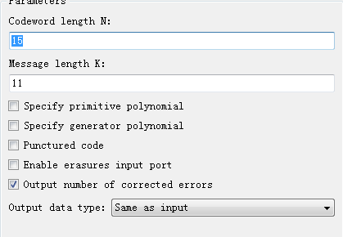

经译码后输出的数据与原始数据进行比较

如下所示

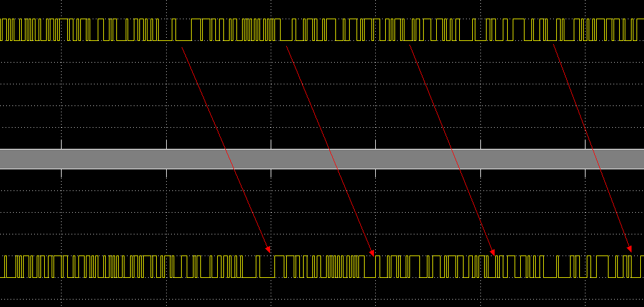

除了延迟波形保持完全一致，在通过误码率（信噪比为10db）计算可以看出这样的误码率为0

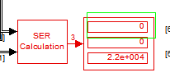

下图给出的是信噪比从-15----10的误码率曲线

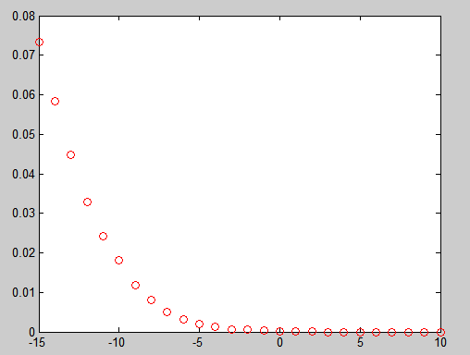

可知其纠错能力很强，而且从示数可以看出，发生的错误基本上都是突发错误，连续发生的错误。所以要是误码率更低，可以考虑在卷积编码的后面再加上交织这样可以很有效的防止突发错误的产生！

从这可以看出OFDM系统的优异性，在相同的信道上传输，OFDM有相对于其他传输系统更好的误码率这样大大提高了信息的可靠性。

**第四章**

**-------------------------OFDM优越性分析**

1．频谱利用率较高

OFDM技术可以被看作是一种调制技术，也可以被当作一种复用技术。传统的频分复用（FDM）多载波调制技术（如图下图第一个所示）中各个子载波的频谱是互不重叠的，同时，为了减少各子载波之间的相互干扰，子载波之间需要保留足够的频率间隔，频谱利用率较低；而OFDM多载波调制技术（如下图第二个所示）中各子载波的频谱是互相重叠的，并且在整个符号周期内满足正交性，不但减小了子载波间的相互干扰，还大大减少了保护带宽，提高了频谱利用率。

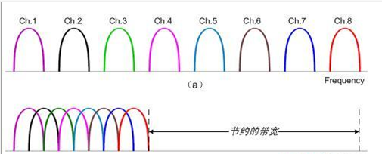

2．抗码间干扰能力强

码间干扰是数字通信系统中除噪声干扰之外最主要的干扰，它与加性的噪声干扰不同，是一种乘性的干扰。造成码间干扰的原因有很多，实际上，只要传输信道的频带是有限的，就会造成一定的码间干扰。OFDM通过在传输的数据块之间插入一个大于信道脉冲响应时间的保护间隔，消除了由于多径时延扩展引起的符号间干扰。

3．抗频率选择性衰落和窄带干扰能力强

在单载波系统中，一次衰落或者干扰会导致整个链路失效，但是在多载波系统中，某一时刻只会有少部分的子信道受到深衰落的影响。OFDM把信息通过多个子载波传输，在每个子载波上的信号时间就相应地比同速率的单载波系统上的信号时间长很多倍，使OFDM对脉冲噪声和信道快速衰落的抵抗力更强。同时，通过子载波的联合编码，达到了子信道间的频率分集的作用，也增强了对脉冲噪声和信道快速衰落的抵抗力。OFDM还可以根据每个子载波的信噪比来优化分配每个子载波上传送的信息比特，自动控制各个子载波的使用，有效避开噪声干扰以及频率选择性对数据传输可靠性的影响，实现对信道的自适应性。通过软件编程，OFDM可以有效地屏蔽某些子载波，实现对民用或军用重要频点的保护。在电力线通信中，OFDM通过把电力线分为许多窄带子信道，使得各个子信道呈现相对性和平坦特性，不仅消除了由于电力线的低通效应和传递函数的剧烈波动而引起的失真，而且无须复杂的信道均衡系统，实现比较简单，成本比较低廉。

**第五章**

**--------------------------------------实验心得**

**本实验本来做的事一个OFDM调制与解调系统,但是由于直接只有调制和解调的话,系统译码的结果的错误率能达到30%多,所以经过造成这么高误码率的原因的在于码间串扰,所以在改进的OFDM系统中加上了信源编码，加上了保护间隔，这样可以很有效的避免了码间串扰，没有加保护间隔的波形入下所示**

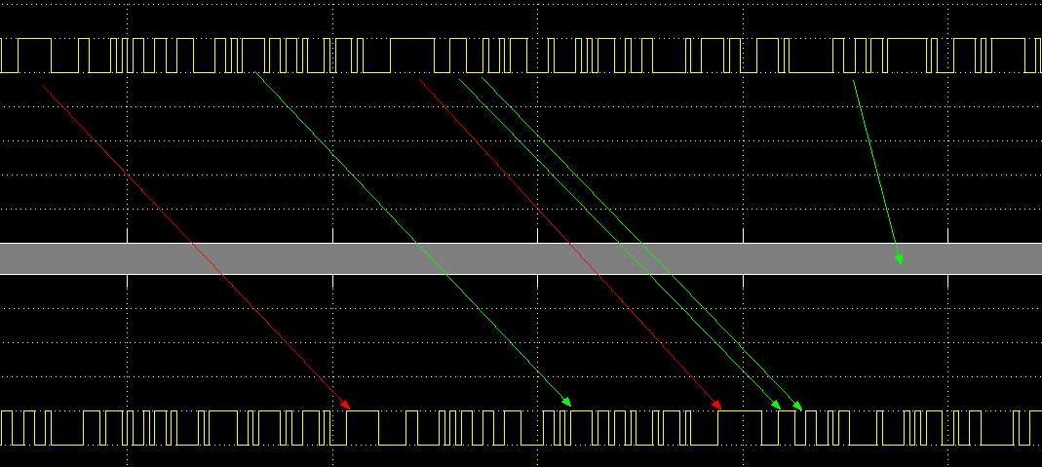

**绿色部分为传输错误的部分，传输错误只要体现在码元宽度的变化，本来为0的部分变成了1，为1的部分变为了0，造成了码元变窄或者变宽，解决这种问题的方式就是加上一定的保护间隔，这样可以很有效的避免码间串扰，该OFDM系统分开的数据有64*2共128路数据，只是对OFDM系统的一个模拟而已，真正的OFDM系统有很多路数据，在那样复杂的系统中，码间串扰是不可避免的会存在，所以就必须有CP循环和信源编码以及交织和信道编码等等措施来保证N路信号传输的准确性。通过本课程设计使我了解了实验的重要性。对从一个整体上了解一个系统有很大的帮助！而课程设计一定要自己动手去调试才能很好的完成老师的任务，也是自己有很大的收获！**

**附录(依老师要求对电路设计上面的修改)**

**改用时钟频率为1Mhz,16QAM的映射去设计该OFDM系统!**

**时钟修改如下所示.需要修改的地方有三个部分**

**如下所示**

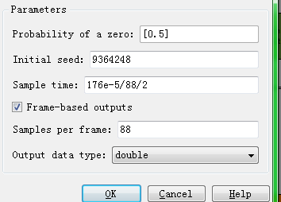

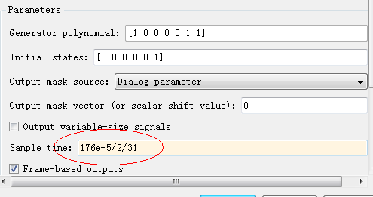

**下面是信道估计中的PN随机序列的频率**

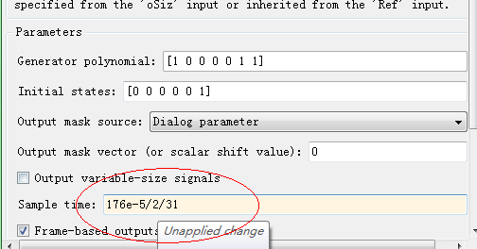

**16QAM设计电路如下所示**

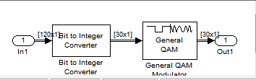**调制模块**

**参数设计如下**

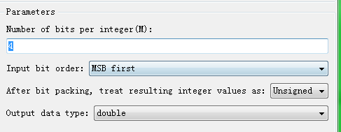

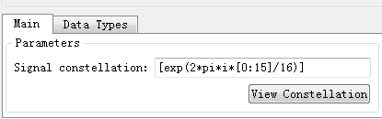

**仿真出来的星座图如下图所示**

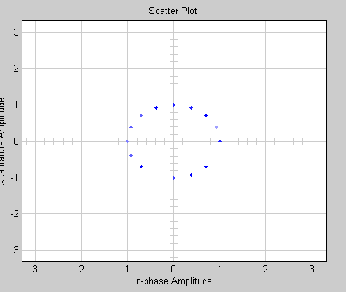

**接收端使用simulink系统自带的QAM Decoder,将参数设置为如下所示**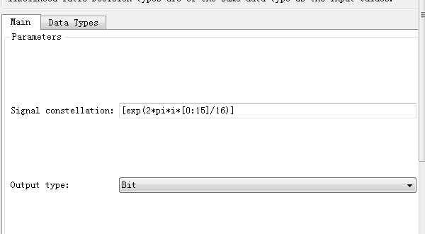

**接收端的星座图如下所示**

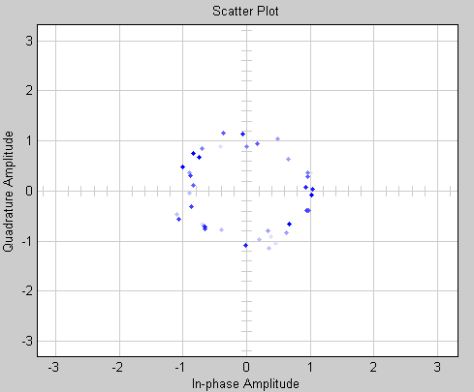

**使用16QAM映射的误码率测算与QPSK两者的比较如下图所示**

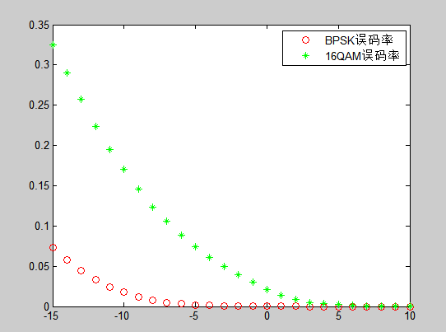

**从上图可以看出,在相同的低信噪比下面QPSK的抗噪能力明显的优于16QAM的抗噪性能,所以在低信噪比的情况下建议采用QPSK的映射方式来传输,虽然这样所占用的带宽是16QAM带宽的两倍,但这样保证了数据的有效性.,但在高信噪比的信道中或者对数据有效性要求不是很高的数据传输,采用16QAM的调制无非不是一件好事,这样可以节约相对于QPSK一倍的带宽.**

**参考资料：**

1. **MATLAB-SIMULINK通信系统建模与仿真实例分析-清华大学 邵玉斌編著**
2. **Design and Simulation of Orthogonal Frequency Division Multiplexing (OFDM) Signaling *Study by:* Alan C. Brooks Stephen J. Hoelzer**
3. **OFDM的关键技术及应用 北京工业出版社**
4. **正交频分复用（OFDM） 李建东**
5. **北京邮电大学内部讲义－《OFDM技术》 北京邮电大学内部教材**
6. **光OFDM系统的仿真实现**  何金池, 梁猛, 巩稼民
7. **宽带无线通信OFDM技术**  王文博 郑侃
8. **OFDM通信系统仿真设计**  北京邮电大学内部教材